**MEJORES SALARIOS EN PROGRAMACIÓN**

El objeto del presente informe fue realizar un análisis sobre las respuestas a la encuesta realizada por sysarmy en el año 2020 relacionada a los salarios percibidos por programadores en Argentina.

Si bien se realizó un análisis global, la investigación se limitó a las respuestas relacionadas a los ingresos mensuales y los lenguajes de programación más relevantes.

En una primera instancia se pudo observar que los salarios de los encuestados que tenían sus sueldos dolarizados eran superiores a los salarios en pesos argentinos, tal como puede visualizarse en siguiente gráfico:

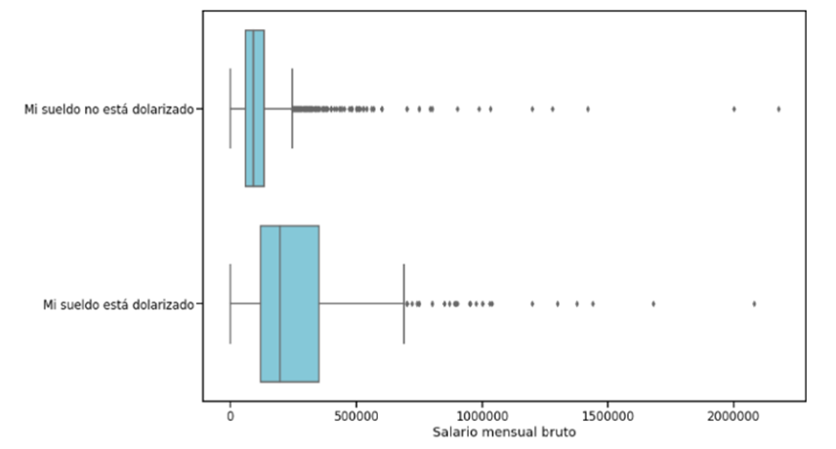

Paralelamente, se visualizaron los 5 lenguajes de programación con mayor frecuencia obteniendo los siguientes resultados:

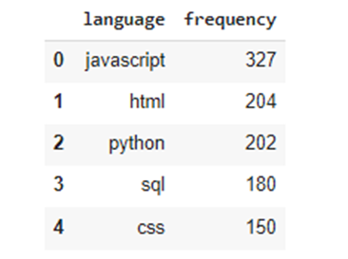

Al relacionar los salarios brutos en dólares con los 5 lenguajes de programación anteriores se obtuvo que estos tienen rangos de salarios semejantes, con una distribución asimétrica positiva.

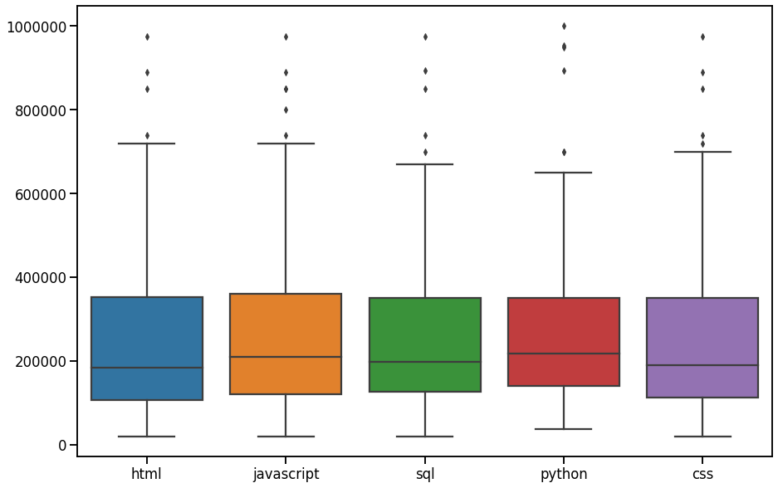

JavaScript y Python son los programas que tienen una ligera ventaja salarial frente al resto

Otra variable que se analizó en conjunto con el salario mensual neto, son los años de experiencia. El siguiente gráfico permite visualizar que existe una correlación positiva entre estas dos variables. Se aprecia una tendencia de que el salario aumenta con los años de experiencia laboral.

Por otro lado, analizamos las modas de estas dos variables. Este análisis muestra que los años de experiencia más comunes son 8 y el salario más común es de $80.000.

